«Многие детские игры – подражание серьезной деятельности взрослых».
Я.Корчак

Сюжетно-ролевые игры - это те игры, в которых дети «примеряют» на себя разные роли, передавая их особенности, характеры, действуя по заданному сюжету или придумывая его на ходу.

Значение сюжетно-ролевой игры в развитии ребенка:

- развитие мыслительных процессов (воображение, память, образное мышление);
- развитие эмоциональной сферы;
- развитие социальных и коммуникативных способностей (сопереживать, договариваться, отстаивать свою точку зрения, разрешать конфликты, находить компромиссы);
- развитие связной речи.
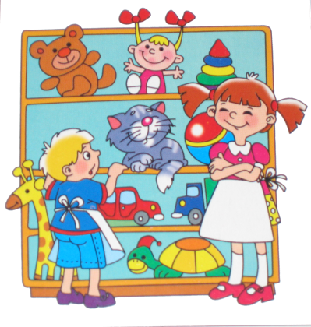
Сюжетно-ролевая игра имеет большое значение в речевом развитии детей. В ходе игры ребенок разговаривает вслух, озвучивает голоса игрушек и воображаемых героев. У ребенка возникает потребность в речевом общении. Ему хочется попросить взрослого о чем-либо, сообщить ему что-то. Таким образом, в сюжетно-ролевой игре развивается речевая активность детей.
Дети берут на себя роли взрослых людей и в игровой форме воспроизводят их деятельность. При этом они комментируют свои действия вслух.

На что должны обращать внимание родители, играя с детьми раннего возраста.

Начинать необходимо с игр с любимой игрушкой, в которых взрослый показывает малышу те или иные действия: «Уложим мишку спать»; «Накормим куклу». Предварительно нужно рассказать ребенку о содержании действий: «Это мишка. Он хочет спать. Куда мы положим его? Где кроватка? Чем мы его накроем? Что скажем?» и т.д. Следите, насколько малыш понимает вас, просите его по ходу игры показывать предметы и действия, о которых идет речь.
Показывая, как надо играть, следует все действия обозначать словом. При этом важно сразу же передать игрушку ребенку, чтобы он, подражая взрослому, действовал с ней, а взрослый сопровождал бы словом не только свои действия, но и действия ребенка: «Я качаю куклу. Аня качает куклу».
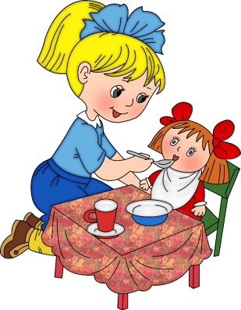

Играя с ребенком, давайте качественную оценку действию («Я медленно катаю коляску»; "Собачка прыгает высоко»), обращайте внимание детей на порядок выполнения («Сначала развязываю пояс на платье, расстегиваю пуговицы, снимаю платье с куклы»). Когда малыш наблюдает разнообразные действия и при этом слышит разное обозначение их словом, у него развивается чувство языка.
Взрослому следует давать образец диалога с игрушкой: «Я глажу Аню. Вот так: по головке глажу Аню. Не плачь, Аня. Жалею Аню. Обнимаю Аню. Аня не плачет. Смеется Аня!»
Когда речевой фрагмент "проигран" полностью, его можно повторить уже с участием ребенка, побуждая его к выполнению игровых действий: «Погладь Аню. Вот так погладь Аню. Пожалей… Скажи: не плачь, Аня!» Таким образом, малыш одновременно воспринимает образцы и речевого, и игрового поведения.
По мере овладения детьми сюжетно-ролевой игрой взрослому следует показать, что можно играть не только с игрушками, но и использовать предметы-заменители: карандаш или палочку вместо градусника, а кубик вместо мыла.

Когда ребенок научится самостоятельно действовать с предметами, игрушками, расскажите ему о правилах сюжетно-ролевой игры:
- вместе определите сюжет игры (в семью, больницу, строителей, транспорт и др.);
- придумайте содержание (где происходит действие, как, при каких условиях);
- распределите роли (кем ты будешь, как будешь себя вести).

Сюжетно-ролевая игра имеет большое значение в формировании связной речи детей. Когда ребенок берет на себя роль, он вынужден говорить за того, кого он изображает. В сюжетно-ролевой игре всегда должен быть партнер. Если есть продавец, то должен быть покупатель, парикмахер предполагает, что должен быть в игре клиент, брать на себя роль врача не имеет смысла, если нет "больного". Поэтому в сюжетно - ролевой игре ребенок вынужден общаться, что подразумевает совершенствование разговорной речи и обогащение словарного запаса.

Удачи Вам, уважаемые родители!

Муниципальное
автономное дошкольное образовательное учреждение
детский сад № 32 г. Липецка

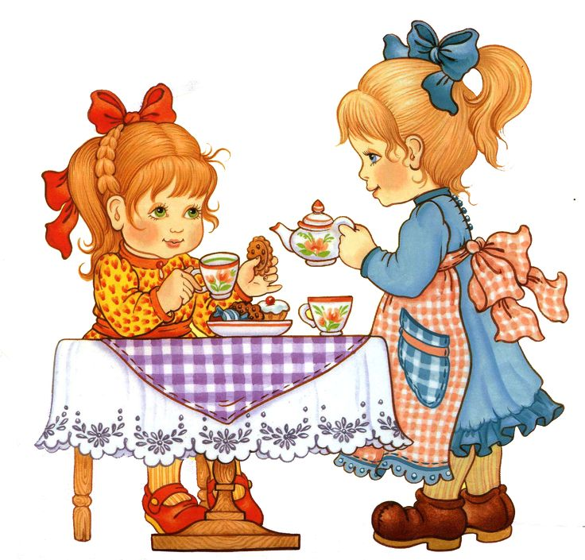

материал для родителей

2021 г.

